Energiø Bornholm – Bornholm I Nord (Projektion: ETRS89, UTM33N)
PROJEKT | HAVVINDMØLLEPARK | POINTS | OBJECTID | Y | X
Energiø Bornholm | Bornholm I Nord | 1 | 0 | 6089923,12 | 455171,50
Energiø Bornholm | Bornholm I Nord | 2 | 1 | 6099545,61 | 455267,82
Energiø Bornholm | Bornholm I Nord | 3 | 2 | 6108549,33 | 462364,43
Energiø Bornholm | Bornholm I Nord | 4 | 3 | 6106688,12 | 464814,08
Energiø Bornholm | Bornholm I Nord | 5 | 4 | 6106688,12 | 464814,08
Energiø Bornholm | Bornholm I Nord | 6 | 5 | 6105985,30 | 464776,63
Energiø Bornholm | Bornholm I Nord | 7 | 6 | 6105982,03 | 464776,56
Energiø Bornholm | Bornholm I Nord | 8 | 7 | 6105001,97 | 464788,53
Energiø Bornholm | Bornholm I Nord | 9 | 8 | 6105000,60 | 464788,57
Energiø Bornholm | Bornholm I Nord | 10 | 9 | 6104998,71 | 464788,68
Energiø Bornholm | Bornholm I Nord | 11 | 10 | 6104021,53 | 464864,74
Energiø Bornholm | Bornholm I Nord | 12 | 11 | 6104018,28 | 464865,10
Energiø Bornholm | Bornholm I Nord | 13 | 12 | 6103048,17 | 465004,91
Energiø Bornholm | Bornholm I Nord | 14 | 13 | 6103047,08 | 465005,08
Energiø Bornholm | Bornholm I Nord | 15 | 14 | 6103044,96 | 465005,48
Energiø Bornholm | Bornholm I Nord | 16 | 15 | 6102086,07 | 465208,45
Energiø Bornholm | Bornholm I Nord | 17 | 16 | 6102082,90 | 465209,23
Energiø Bornholm | Bornholm I Nord | 18 | 17 | 6101139,35 | 465474,48
Energiø Bornholm | Bornholm I Nord | 19 | 18 | 6101138,54 | 465474,72
Energiø Bornholm | Bornholm I Nord | 20 | 19 | 6101136,24 | 465475,47
Energiø Bornholm | Bornholm I Nord | 21 | 20 | 6100212,06 | 465801,88
Energiø Bornholm | Bornholm I Nord | 22 | 21 | 6100209,02 | 465803,07
Energiø Bornholm | Bornholm I Nord | 23 | 22 | 6099617,61 | 466056,58
Energiø Bornholm | Bornholm I Nord | 24 | 23 | 6091350,00 | 459773,00
Energiø Bornholm | Bornholm I Nord | 25 | 24 | 6089648,84 | 458481,21
Energiø Bornholm | Bornholm I Nord | 26 | 25 | 6089923,12 | 455171,50

Energiø Bornholm – Bornholm II (Projektion: ETRS89, UTM33N)
PROJEKT | HAVVINDMØLLEPARK | POINTS | OBJECTID | Y | X
Energiø Bornholm | Bornholm II | 27 | 0 | 6061450,00 | 490487,00
Energiø Bornholm | Bornholm II | 28 | 1 | 6058420,00 | 471025,00
Energiø Bornholm | Bornholm II | 29 | 2 | 6060170,00 | 468094,00
Energiø Bornholm | Bornholm II | 30 | 3 | 6066000,00 | 469981,00
Energiø Bornholm | Bornholm II | 31 | 4 | 6066260,00 | 470209,00
Energiø Bornholm | Bornholm II | 32 | 5 | 6070700,00 | 474267,00
Energiø Bornholm | Bornholm II | 33 | 6 | 6076960,00 | 481015,00
Energiø Bornholm | Bornholm II | 34 | 7 | 6080264,57 | 483458,28
Energiø Bornholm | Bornholm II | 35 | 8 | 6082574,07 | 485906,79
Energiø Bornholm | Bornholm II | 36 | 9 | 6083810,25 | 487003,88
Energiø Bornholm | Bornholm II | 37 | 10 | 6083527,97 | 487437,90
Energiø Bornholm | Bornholm II | 38 | 11 | 6083526,64 | 487440,07
Energiø Bornholm | Bornholm II | 39 | 12 | 6083526,28 | 487440,69
Energiø Bornholm | Bornholm II | 40 | 13 | 6083046,90 | 488295,33
Energiø Bornholm | Bornholm II | 41 | 14 | 6083045,39 | 488298,23
Energiø Bornholm | Bornholm II | 42 | 15 | 6082622,94 | 489182,38
Energiø Bornholm | Bornholm II | 43 | 16 | 6082622,00 | 489184,47
Energiø Bornholm | Bornholm II | 44 | 17 | 6082621,75 | 489185,07
Energiø Bornholm | Bornholm II | 45 | 18 | 6082326,73 | 489909,14
Energiø Bornholm | Bornholm II | 46 | 19 | 6082326,26 | 489910,36
Energiø Bornholm | Bornholm II | 47 | 20 | 6082321,76 | 489922,28
Energiø Bornholm | Bornholm II | 48 | 21 | 6082276,65 | 489998,89
Energiø Bornholm | Bornholm II | 49 | 22 | 6082276,07 | 489999,91
Energiø Bornholm | Bornholm II | 50 | 23 | 6081886,68 | 490703,76
Energiø Bornholm | Bornholm II | 51 | 24 | 6081885,32 | 490706,40
Energiø Bornholm | Bornholm II | 52 | 25 | 6081462,88 | 491590,54
Energiø Bornholm | Bornholm II | 53 | 26 | 6081461,94 | 491592,62
Energiø Bornholm | Bornholm II | 54 | 27 | 6081461,57 | 491593,53
Energiø Bornholm | Bornholm II | 55 | 28 | 6081097,87 | 492503,39
Energiø Bornholm | Bornholm II | 56 | 29 | 6081096,76 | 492506,44
Energiø Bornholm | Bornholm II | 57 | 30 | 6080798,36 | 493420,90
Energiø Bornholm | Bornholm II | 58 | 31 | 6080797,88 | 493422,43
Energiø Bornholm | Bornholm II | 59 | 32 | 6080782,59 | 493474,98
Energiø Bornholm | Bornholm II | 60 | 33 | 6080777,52 | 493492,43
Energiø Bornholm | Bornholm II | 61 | 34 | 6080777,27 | 493493,33
Energiø Bornholm | Bornholm II | 62 | 35 | 6080606,35 | 494136,12
Energiø Bornholm | Bornholm II | 63 | 36 | 6080606,08 | 494137,20
Energiø Bornholm | Bornholm II | 64 | 37 | 6080596,75 | 494175,71
Energiø Bornholm | Bornholm II | 65 | 38 | 6080584,00 | 494213,23
Energiø Bornholm | Bornholm II | 66 | 39 | 6080583,64 | 494214,31
Energiø Bornholm | Bornholm II | 67 | 40 | 6080379,02 | 494864,59
Energiø Bornholm | Bornholm II | 68 | 41 | 6080378,58 | 494866,06
Energiø Bornholm | Bornholm II | 69 | 42 | 6080378,26 | 494867,26
Energiø Bornholm | Bornholm II | 70 | 43 | 6080136,44 | 495816,78
Energiø Bornholm | Bornholm II | 71 | 44 | 6080136,00 | 495818,70
Energiø Bornholm | Bornholm II | 72 | 45 | 6080094,51 | 496013,36
Energiø Bornholm | Bornholm II | 73 | 46 | 6080082,03 | 496073,87
Energiø Bornholm | Bornholm II | 74 | 47 | 6080066,95 | 496132,26
Energiø Bornholm | Bornholm II | 75 | 48 | 6080066,81 | 496132,81
Energiø Bornholm | Bornholm II | 76 | 49 | 6079985,79 | 496461,79
Energiø Bornholm | Bornholm II | 77 | 50 | 6079985,66 | 496462,34
Energiø Bornholm | Bornholm II | 78 | 51 | 6079977,68 | 496496,40
Energiø Bornholm | Bornholm II | 79 | 52 | 6079966,28 | 496529,48
Energiø Bornholm | Bornholm II | 80 | 53 | 6079965,89 | 496530,66
Energiø Bornholm | Bornholm II | 81 | 54 | 6079741,44 | 497238,89
Energiø Bornholm | Bornholm II | 82 | 55 | 6079740,98 | 497240,45
Energiø Bornholm | Bornholm II | 83 | 56 | 6079740,66 | 497241,65
Energiø Bornholm | Bornholm II | 84 | 57 | 6079498,85 | 498191,15
Energiø Bornholm | Bornholm II | 85 | 58 | 6079498,15 | 498194,34
Energiø Bornholm | Bornholm II | 86 | 59 | 6079417,86 | 498625,97
Energiø Bornholm | Bornholm II | 87 | 60 | 6075105,90 | 495528,52
Energiø Bornholm | Bornholm II | 88 | 61 | 6074630,92 | 495367,22
Energiø Bornholm | Bornholm II | 89 | 62 | 6070670,96 | 493609,93
Energiø Bornholm | Bornholm II | 90 | 63 | 6069182,21 | 492748,87
Energiø Bornholm | Bornholm II | 91 | 64 | 6066630,45 | 492003,65
Energiø Bornholm | Bornholm II | 92 | 65 | 6065638,47 | 491788,18
Energiø Bornholm | Bornholm II | 93 | 66 | 6061450,00 | 490487,00

Energiø Bornholm – Bornholm I Syd (Projektion: ETRS89, UTM33N)
PROJEKT | HAVVINDMØLLEPARK | POINTS | OBJECTID | Y | X
Energiø Bornholm | Bornholm I SYD | 94 | 0 | 6087672,10 | 437686,14
Energiø Bornholm | Bornholm I Syd | 95 | 1 | 6087334,70 | 442140,44
Energiø Bornholm | Bornholm I Syd | 96 | 2 | 6087373,33 | 442127,12
Energiø Bornholm | Bornholm I Syd | 97 | 3 | 6086432,20 | 456038,63
Energiø Bornholm | Bornholm I Syd | 98 | 4 | 6074200,00 | 446750,00
Energiø Bornholm | Bornholm I Syd | 99 | 5 | 6087672,10 | 437686,14

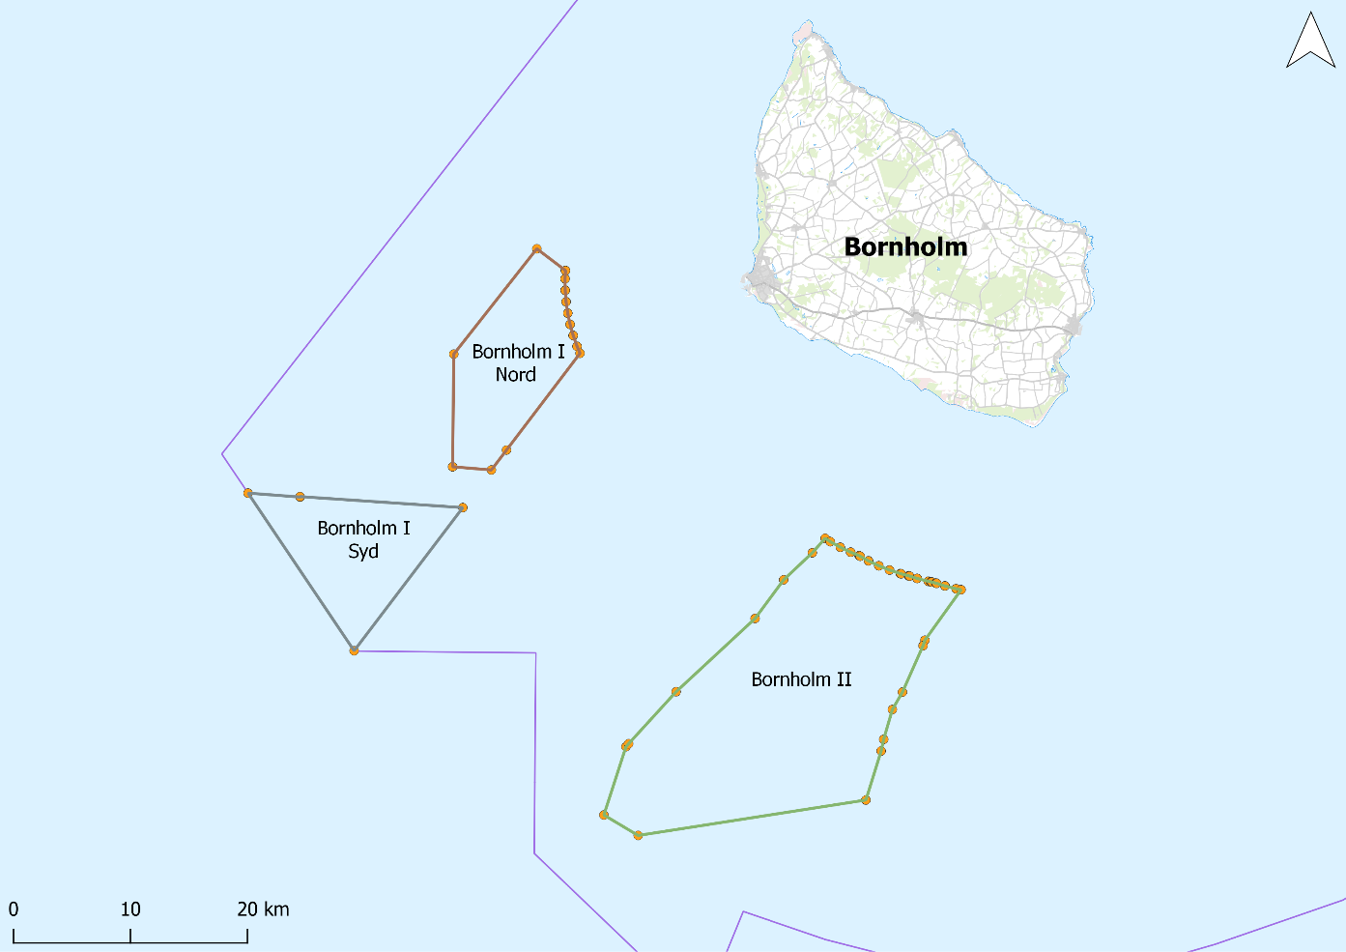
Figur 1 Miljøvurderingsområde for havvindmølleparkerne til Energiø Bornholm.

